ГОСУДАРСТВЕННОЕ БЮДЖЕТНОЕ ОБРАЗОВАТЕЛЬНОЕ
УЧРЕЖДЕНИЕ СРЕДНЕГО ПРОФЕССИОНАЛЬНОГО ОБРАЗОВАНИЯ
ЛУГАНСКОЙ НАРОДНОЙ РЕСПУБЛИКИ
«КРАСНОЛУЧСКИЙ КОЛЛЕДЖ ПРОМЫШЛЕННОСТИ И СЕРВИСА»

Методическая разработка
внеклассного мероприятия

Спортивно – интеллектуальный праздник: «Хочу все знать!».

Разработала:
руководитель физического воспитания и преподаватель физической культуры
специалист высшей категории,
старший преподаватель
Васильева Лариса Пантелеевна

Аннотация

Методическая разработка внеклассного, спортивного праздника «Хочу все знать!», разработана и предназначена для обучающихся всех курсов, в качестве познавательного, оздоровительного и развлекательного мероприятия, посвящённого здоровому образу жизни, пропаганде спортивного движения в колледже, в городе. Акцент мероприятия делается на развитие у юношей и девушек понимания значимости занятий физической культурой и спортом, активности двигательной деятельности в укреплении здоровья.
Актуальность данного мероприятия заключается в том, что оно проводится в игровой развлекательной форме и мотивирует обучающихся к занятиям спортом и физической культурой. Подростки должны осознать, что здоровье для человека важнейшая ценность, главное условие достижения любой жизненной цели, и каждый сам несет ответственность за его укрепление и сохранение. Этому способствуют не только занятия физической культурой, но и дополнительные мероприятия оздоровительной направленности, проводимые в рамках внеурочной деятельности.
Данное мероприятие проходит в актовом зале, с использованием компьютерных технологий, с музыкальным сопровождением, с показательными выступлениями секций города, выдающихся спортсменов, а так же демонстрируются выступления спортсменов колледжа.

Цели и задачи:

- Привлечь обучающихся к систематических занятиям физической культурой и спортом.
- Организация досуга обучающихся.
- Пропаганда физической культуры и спорта.
- Содействие в формировании жизненно-необходимых физических качеств.
- Формирование физической красоты, силы, ловкости.

Место проведения: Актовый зал

Инвентарь: компьютер, проектор, экран, .

Сценарий спортивного праздника «Хочу все знать!»
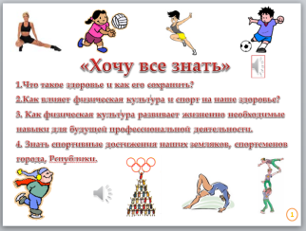
(1 слайд звучит музыка )

Ведущий учитель:
Мы начинаем спортивный праздник «Хочу все знать!»
Открывает праздник оркестр БАРАБАНЩИЦ нашего колледжа.
(Звучит марш барабанщиц)

Ведущий 1:
Хочу все знать я досконально с детских лет,
Готов искать я на любой вопрос ответ.
Слова: что, где, и для чего и почему -
Всех прочих слов дороже сердцу моему.

Ведущий 2:
Я хочу знать, что такое здоровье и как его сохранить?

Ведущий 3:
А я хочу знать, как влияет физическая культура и спорт на наше здоровье?

Ведущий 1:
А мне интересно как нам будущим специалистам помогает физическая культура развивать жизненно необходимые навыки для будущей профессиональной деятельности.

Ведущий 2:
А еще хочется знать, кто в нашем колледже, занимается физкультурой и спортом, их результаты, достижения. И хотелось бы знать спортивные достижения наших земляков, спортсменов города, Республики.

Ведущий 3:
Все хотим на свете знать -
Обсуждать, разбирать,
Помнить, думать, понимать!
Спору нет
Что вопросы не легки,
Но на все дадут ответ
На спортивном празднике наши знатоки!

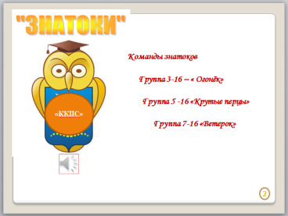
Ведущий учитель: ( 2 слайд и музыка)
Я представляю наших знатоков:
Команда отделения поваров «Крутые перцы»
Команда отделения парикмахеров «Ветерок»
Команда отделения газосварщиков «Огонёк»

Представление судейской коллегии и гостей праздника.

Ведущий учитель: С показательным выступлением сейчас на сцену выйдут учащиеся нашего колледжа, которые знают, что вид спорта, которым они занимаются не первый год, формирует осанку, развивает музыкальный вкус, тренирует координацию движений и вестибулярный аппарат.

Ведущий 1: Учит чувствовать музыку и выражать музыкальное настроение движением. Элементы этого вида спорта тренируют силу мышц, воспитывают выносливость и формируют точность движений.

Ведущий 2:
У этого вида спорта много общего с балетом: здесь также важны пластика, грация, культура движений, техника, выразительность, чувство ритма.
Одним из лучших вариантов занятий для девочек многие специалисты признают этот вид спорта. О каком виде спорта шла речь?

Ведущий учитель:
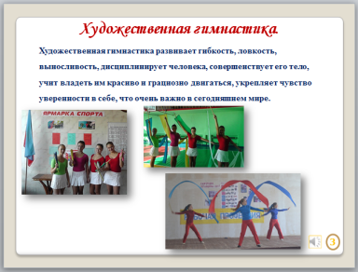
СТОП - знатоки, я обращаюсь к вам.
О КАКОМ ВИДЕ СПОРТА МЫ СЕЙЧАС ГОВОРИМ? –
ответ: художественной гимнастике
(3 слайд)
Выступание девушек с показательным
номером художественной гимнастики.

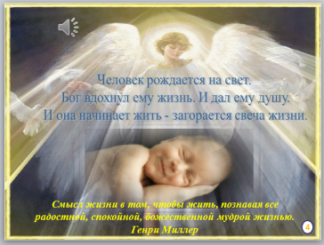
(4 слайд и музыка)
Ведущий 3
Человек рождается на свет.
Бог вдохнул ему жизнь. И дал ему душу.
И она начинает жить - загорается свеча жизни.

Ведущий 1:
А чтобы жить полноценно, человек должен быть ЗДОРОВЫМ, так как здоровье - источник счастья и радости.

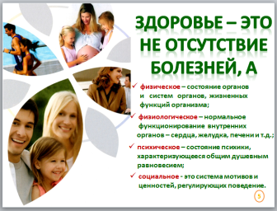
Ведущий 2:
Единственная красота, которую я знаю – это здоровье,
говорил известный немецкий поэт Генрих Гейне.(5 слайд)

Ведущий 3:
Быть здоровым – означает быть счастливым, ведь здоровье является самой огромной человеческой ценностью. Здоровый человек обладает безграничным запасом жизненных сил, помогающих ему справиться с трудностями, возникшими на его пути.

Ведущий 1:
Здоровье - тема очень популярна сегодня. О нем пишут в специальных научных изданиях и на страницах прессы. Говорят на телевидении, на работе, дома, в учебных заведениях обсуждают важные рекомендации относительно сохранения и укрепления здоровья. Есть много поговорок и пословиц о здоровье.

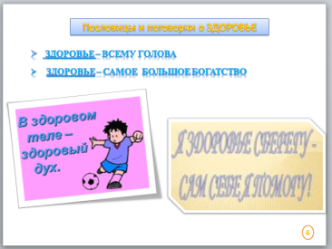
Ведущий учитель:
Команды знатоков, внимание на экран, перед вами
возникла небольшая трудность, и вы ее должны решить.
(6 слайд)
Назовите пословицы и поговорки о здоровье,
где есть слово ЗДОРОВЬЕ. И вот вам примеры, внимание на слайд:
- Здоровье - всему голова.
- Здоровье – самое большое богатство
- Деньги потерял - ничего не потерял
- Время потерял - много потерял
- Здоровье потерял – все потерял.
А дальше продолжаете вы, чем больше скажите пословиц и поговорок о здоровье и со словом здоровье, тем и больше у вас баллов.
Но вы же знатоки, поэтому я думаю, проблем не будет для ответов, но условие- пословицы не должны повторяться.
(Команды отвечают по очереди, судейская коллегия фиксирует количество ответов, подводится итог сразу).

Ведущий учитель:
Подведем итог - быть здоровым престижно и жизненно необходимо.
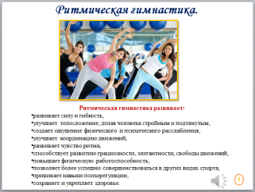
И только здоровый, всесторонне развитый человек может быть творцом своей судьбы, и судьбы своей страны.

Ведущий учитель:
(7 слайд)
С показательным выступлением ритмической гимнастики,
на сцену приглашается молодежь, которая обладает чувством ритма,
этот вид спорта делает человека красивым, здоровым,
и вырабатывает в нем многие полезные привычки и качества.
Перед нами выступают учащиеся школы №2.
(Музыка для выступления)

Ведущий учитель:
Уважаемые знатоки, продолжим наш разговор о здоровье,
что такое здоровье мы уже услышали, а вот как его сохранить,
и нужна ли вам физическая подготовка, как будущим специалистам?
И кто у вас в группе занимается спортом и каковы результаты?
Вот это интересно нам узнать.
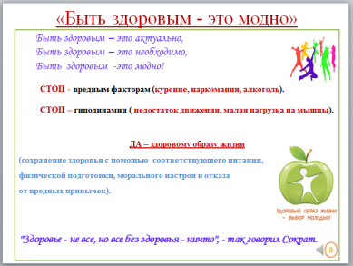
Ведущий 2: (8 слайд)
Быть здоровым – это классно!
Для жизни человека безопасно!
Для общества – приемлемо, угодно.
И, безусловно, быть здоровым - модно!

Ведущий учитель:
Сейчас я приглашаю наших знатоков, для защиты домашнего задания «Быть здоровым – это модно!». А судейская коллегия оценит вашу работу по пяти бальной системе. И первыми на защиту домашнего задания приглашается на сцену команда знатоков отделения поваров, группа 5.16 « Крутые перцы» (Звучит музыка, выходят все команды по очереди).

Ведущий учитель:
А пока судейская коллегия подсчитывает результаты за два конкурса пословицы, и «Быть здоровым – модно!», с показательным выступлением на сцену приглашается молодежь, которая благодаря своему увлечению вырабатывает выносливость, укрепляет вестибулярный аппарат, развивает координацию движений.

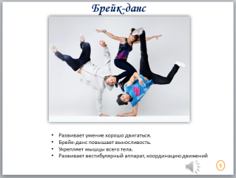
Коллектив юношей школы №2 с танцем Брейк-данс.
(Музыка для выступления) (9 слайд)

Ведущий учитель:
Слово предоставляется судейской коллегии. Слушаем результаты двух конкурсов пословицы и здоровым быть модно.

Судейская коллегия подводит итог за два конкурса (пословицы, и «Быть здоровым – модно!»).

Ведущий учитель:
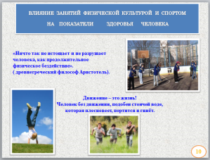
( 10 слайд)
Польза занятий физической культурой и спортом
неоспорима и приучать тело к нагрузкам необходимо
уже с детства. Но никогда не поздно начать заниматься
физической культурой в любом возрасте.
Потому, что «Ничто так не истощает и не разрушает человека, как продолжительное физическое бездействие», говорил древнегреческий философ Аристотель. Ведь движение – это жизнь! Здоровье и движение неразделимы».
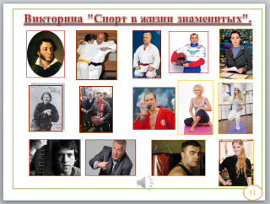
( 11 слайд и музыка)

Благодаря занятиям физической культурой и спортом в любом виде деятельности, и даже в политике, добиваются именно спортсмены.
Итак, викторина "Спорт в жизни знаменитых".
Ответы озвучивать только судьям, которые будут рядом с каждой командой, а потом мы сравним правильность ответов.
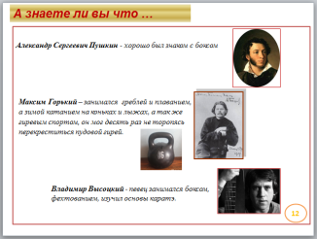
Внимание на экран, (12слайд) перед вами знаменитые люди, это поэты, писатели, политики, артисты, певцы.
Вопрос к знатокам, кто знает, какими видами
спорта занимались эти знаменитые люди?
(На экране появляются фамилии знаменитых людей,
их фото, знатоки обговаривают каждую знаменитость и отвечают на вопрос )

Ведущий учитель:
( слайд 13)
Сегодня у нас в гостях молодые спортсмены нашего города, юные борцы детской спортивной школы № 1, воспитывает их заслуженный тренер по Греко римской борьбе (фамилия, имя тренера) (Музыка и выступление спортсменов)
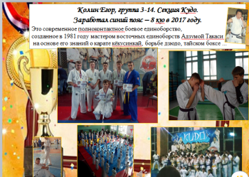
А сейчас я приглашаю на сцену нашего учащегося с группы ( фамилия, имя спортсмена колледжа), который в своем виде спорта, Кудо – это боевое единоборство, добился определенных результатов, заработал синий пояс, был награжден грамотами и медалью за занятые призовые места в республиканских соревнованиях по Кудо. (Выступление спортсмена и музыка)
( 14 слайд)

Ведущий 3:
Благодаря физкультуре и спорту, регулярным занятиям наша иммунная система укрепляется, мы с легкостью справляемся с физическими, умственными и моральными нагрузками.
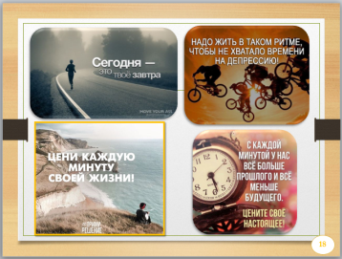
Ведущий 1: Но те, кто равнодушен к физическим упражнениям, сталкиваются со многими барьерами в жизни. Поэтому, не сидите на месте, развивайтесь, дышите и живите спортом. Проводите больше времени на свежем воздухе, отбросьте все тревоги и переживания, и будьте активными.
Ведущий учитель:
( 15 слайд)
Наш следующий конкурс « С физкультурой по жизни».
В том конкурсе знатоки покажут свои таланты и
физическую подготовку, а так же мы увидим, как будущим специалистам, профессионалам помогает физическая культура развивать жизненно необходимые навыки. И первыми приглашаются группа ……
(звучит музыка к выступлению обучающихся группы)
Выступают группы – знатоки, с показательными спортивными номерами.
Ведущий учитель:
Пока судейская коллегия оценивает выступления знатоков, мы продолжаем наш познавательный спортивный праздник.
И я думаю, что всем будет интересно знать, что их педагоги, так же занимались в молодости спортом. А некоторые и сейчас увлечены занятием физической культурой ( слайды с показом педагогов колледжа и их занятия физической культурой).

Ведущий учитель: (слайд 32)
«Благодаря занятиям спортом и физической культурой, я стала смелее смотреть на жизненные проблемы, сдержанно преодолевая их. Ведь вся жизнь борьба. И борьба в первую очередь над собой.
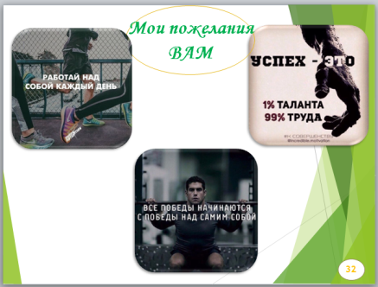
Мои пожелания всем вам - работайте над собой каждый день, все победы начинаются с победы над самим собой и помните, что талант это 1 %, а 99 % это ваш труд.

Судейская коллегия подводит итог за два конкурса по викторине "Спорт в жизни великих", и за домашние задание «С физкультурой по жизни». Складывает итог двух первых и вторых конкурсов. Объявляет общий итог.

Ведущий учитель: (слайд 33)
Итак, все отдохнули и мы приступаем к новой интеллектуальной игре угадайте по музыке что это за игра? (Звучит мелодия с телеигры « Что, где, когда?»)
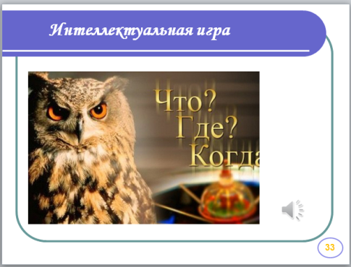

1. Посмотрите на фотографию (слайд 34)
Предмет, подобный тому, что на этой фотографии скрыли, находится в черном ящике. Что там?( Ответ: баскетбольный мяч).
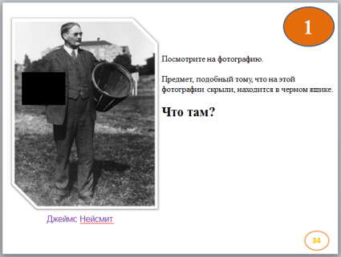
Джеймс Нейсмит –преподаватель физического воспитания, основатель баскетбола в 1891 году. Но популярность баскетбол получил только через 100 лет.

2. ( слайд 35)Однажды на турнире по шашкам один любитель с начальным рейтингом, это такие игроки, как мы с вами, выиграл две подряд партии у знаменитого экс-чемпиона мира Гунтис Валнерис ( латвийский спортсмен).
Заметив не ладное, Гунтис Валнерис попросил "победителя" СДЕЛАТЬ ЭТО, после чего в следующей игре аматор сразу же проиграл.
Какое словосочетание мы заменили в вопросе словами "СДЕЛАТЬ ЭТО"?
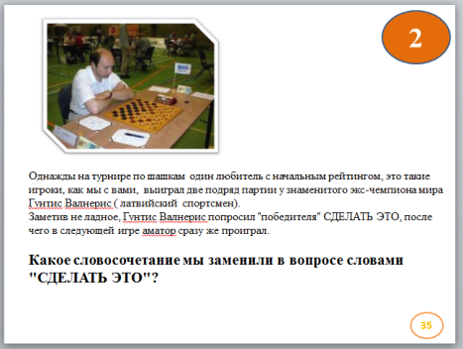
(Ответ : отключить мобильный телефон. Аматор играл с гроссмейстером с помощью игры на своем мобильном телефоне, полностью копируя ходы компьютера).

3. (слайд 36)
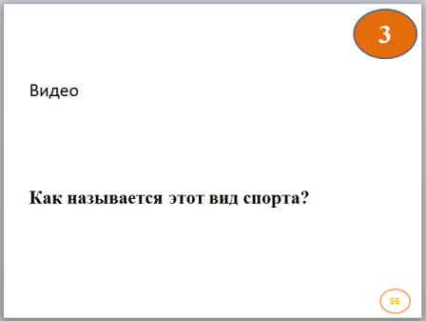
Показ видео.
Вопрос – как называется этот вид спорта.
(Ответ – футбольный фристайл).

4. (слайд 37)
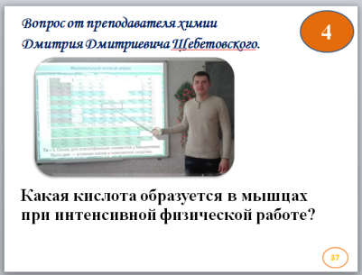
Вопрос от преподавателя химии .Какая кислота образуется в мышцах при интенсивной работе? ( Ответ: молочная кислота).

5. ( слайд 38)
На экране Олимпийский флаг. Олимпийский флаг предложенный Пьером де Кубертеном, известен каждому любителю спорта. Он представляет собой белое полотнище с изображением пяти переплетенных разноцветных колец (в верхнем ряду – голубое, черное и красное, в нижнем - желтое и зеленое.)
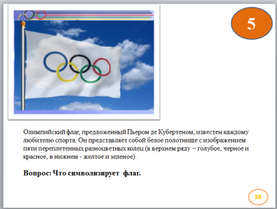
Вопрос: Что символизирует флаг. (Ответ: 5 колец - это символ единства пяти континентов: Европы – голубое, Азии – желтое, Австралии – зеленое, Америка – красное, Африка – чёрное).

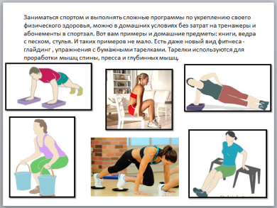
Ведущий учитель: Заниматься спортом и выполнять сложные программы по укреплению своего физического здоровья, можно в домашних условиях без затрат на тренажеры и абонементы в спортзал. Вот вам примеры и домашние предметы: книги, ведра с песком, стулья. И таких примеров не мало. Есть даже новый вид фитнеса - глайдинг, (ВИДЕО) упражнения с бумажными тарелками. Тарелки используются для проработки мышц спины, пресса и глубинных мышц.

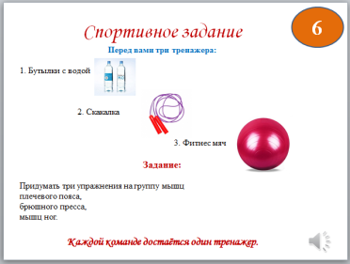
Внимание на экран, перед вами три тренажера - бутылки с водой, скакалка, фитнес мяч. Вам необходимо за 30 секунд придумать три упражнения на группу мышц
плечевого пояса,
брюшного пресса,
мышц ног.

Каждой команде достаётся один тренажер по жеребьевке.
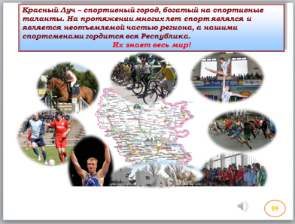
Судейская коллегия подводит итог по всем конкурсам и подписывает грамоты.

Ведущий учитель: (слайд 39)
Пока судейская коллегия подводит итоги, мы расскажем вам как щедра наша Краснолучская земля на спортивные достижения.
Более 70 спортсменов города подтвердили звание «Мастер спорта» среди них:
Идет рассказ о спортсменах города.

В нашем колледже есть юноши и девушки, которые любят спорт. Благодаря упорному труду над собой, развивая жизненно необходимые качества, через занятия физической культурой и спортом, они занимают призовые места во многих видах спорта городской Спартакиады.
Ведущий 2:
А плоды этого труда - кубки, грамоты, заработанные учащимися нашего колледжа.
Ведущий учитель:
И сегодня отличная возможность вручить грамоты этим юношам и девушкам за занятые призовые места в городских соревнованиях среди колледжей города в 2018 -2019 учебном году. ( Вручение грамот спортсменам колледжа)

Ведущий 3: (слайд 48)
Факт есть факт – спорт, физическая культура закаляет характер и является хорошей подготовкой к жизни, укрепляет наше здоровье!
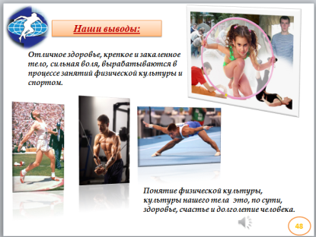

Ведущий учитель:
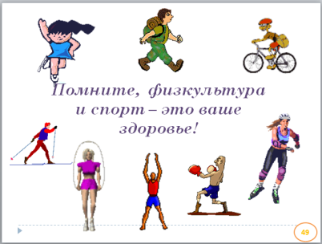
И слово для подведения итогов конкурсов знатоков предоставляется судейской коллегии.(Награждение команд)
Ведущий 1: (слайд 49)
Будьте здоровы, не только чихая.
Будьте здоровы в апреле и в мае.
Будьте здоровы с утра и под вечер.
Будьте здоровы отныне и вечно!

Ведущий учитель:
(слайд 50)
Посвятите жизнь прекрасному. Не посвящайте её отвратительному. У вас не так много времени, не так много энергии, чтобы растрачивать её впустую. Такую маленькую жизнь, такой маленький источник энергии просто глупо тратить на гнев, печаль, ненависть, на ведение не здорового образа жизни.
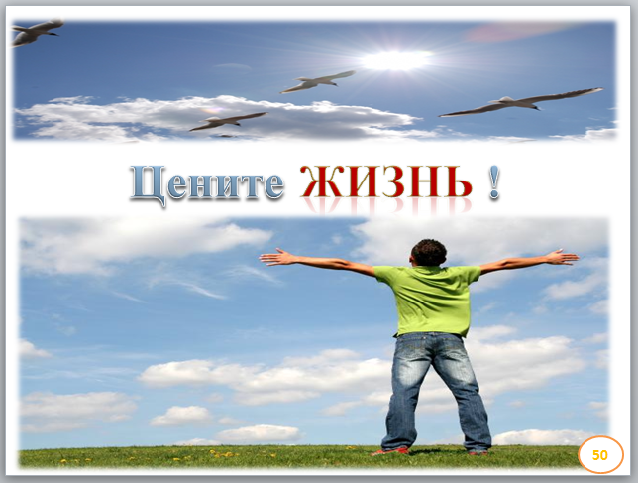
Цените жизнь! И помните - физическая культура и спорт – это ваше здоровье!

